Matei Vlad Cristian
321 CC
Laboratorul 11.
Protocoale de comunicatie

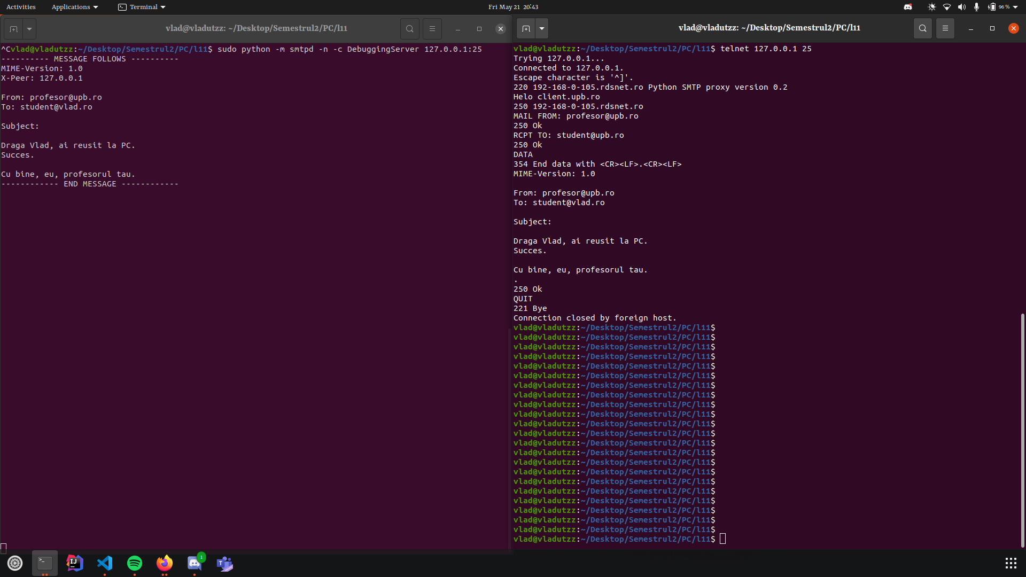
Exercitiul I.

Exercitiul II.

